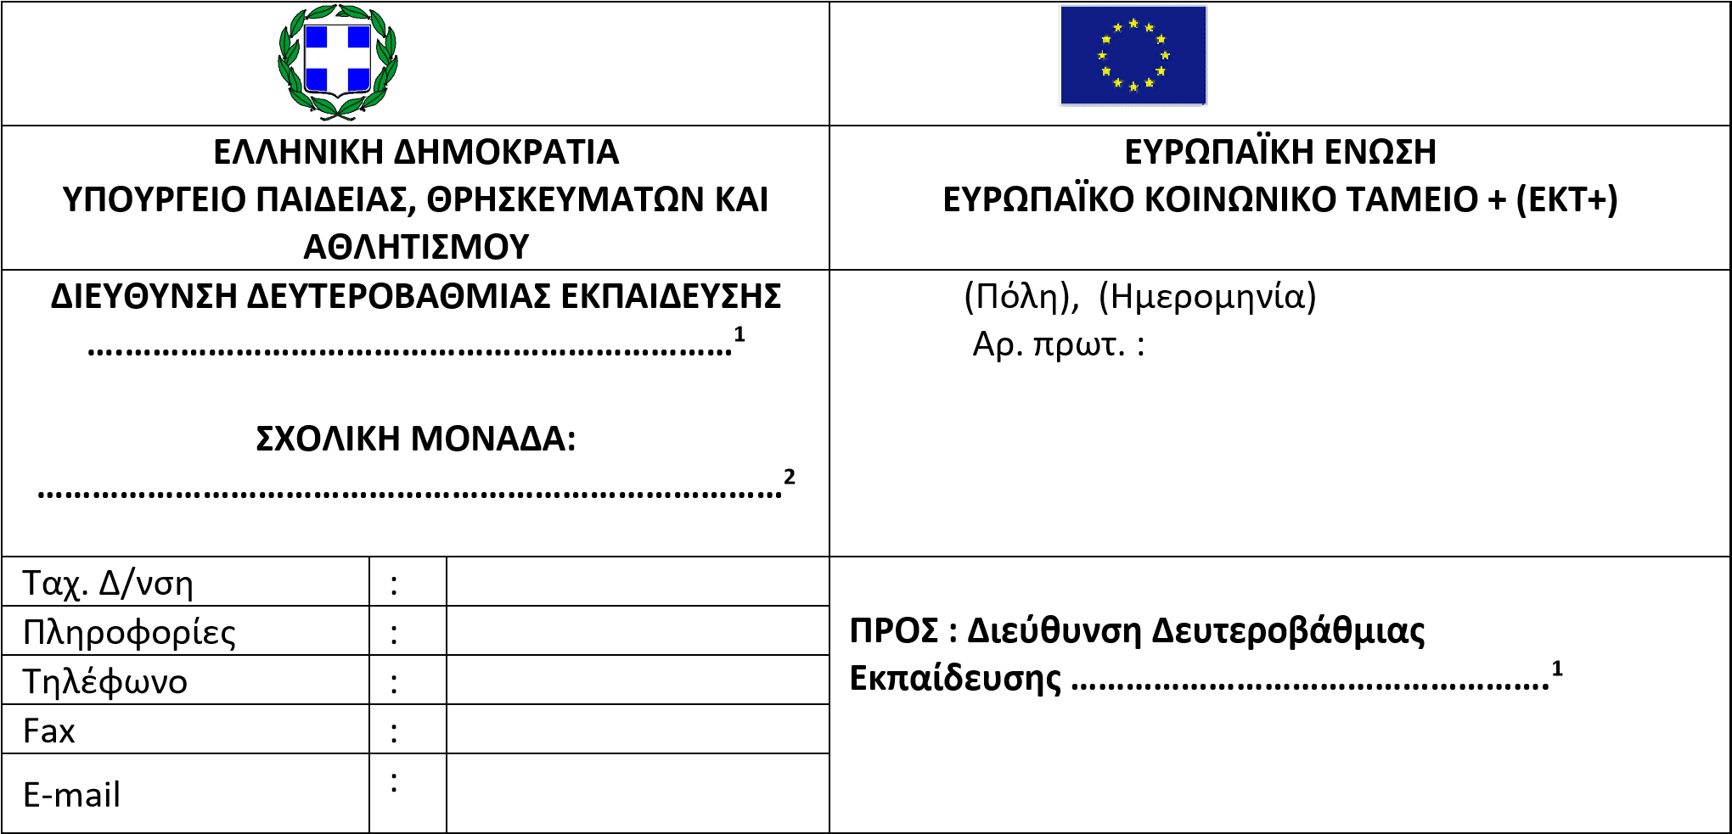

ΒΕΒΑΙΩΣΗ ΠΡΑΞΗΣ ΑΝΑΛΗΨΗΣ ΥΠΗΡΕΣΙΑΣ

Βεβαιώνεται η ημερομηνία ανάληψης υπηρεσίας του/της αναπληρωτή/τριας εκπαιδευτικού/ΕΕΠ/ΕΒΠ
…………………………………………………³, ειδικότητας ……………………⁴, σύμφωνα με την υπ’ αρ. ………⁵/…..-…..………⁶Πράξη του Βιβλίου Πράξεων Συλλόγου Διδασκόντων που τηρείται στη σχολική μονάδα.

Ο/Η Διευθυντής/ντρια
……………………………………………..
(Ονοματεπώνυμο, υπογραφή & σφραγίδα)
Οδηγίες συμπλήρωσης
1 | Ονομασία ΔΔΕ (Νομός) | 4 | Λεκτικό Ειδικότητας
2 | Ονομασία Σχολικής Μονάδας | 5 | Αριθμός Πράξης ανάληψης υπηρεσίας
3 | Ονοματεπώνυμο εκπαιδευτικού/ΕΕΠ/ΕΒΠ | 6 | Ημερομηνία Πράξης ανάληψης υπηρεσίας, όπως αναγράφεται στο Βιβλίο Πράξεων Συλλόγου Διδασκόντων

